**Laporan Pertemuan 1**

**Praktikum Pemrograman 12**

**Fawwas Nawwaf Sabil 223040114**

**Modul :**

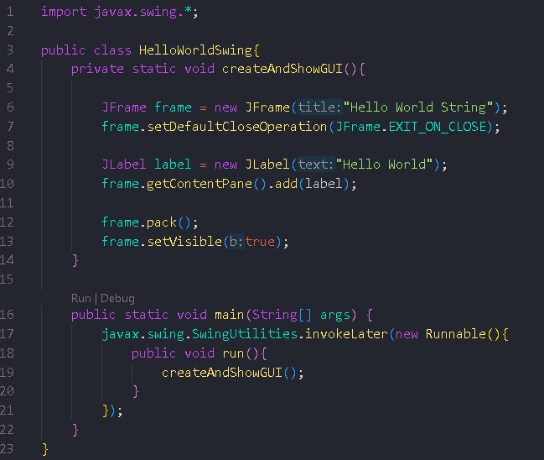

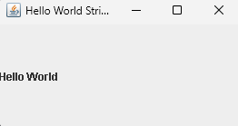

**Tugas 1**

import javax.swing.*; //Mengimpor semua kelas dari paket javax.swing

public class Tugas1 {

    public static void createAndShowGUI(){ //fungsi menampilkan GUI

        JFrame frame = new JFrame("Hello World Swing"); //membuat Frame

        frame.setDefaultCloseOperation(JFrame.EXIT_ON_CLOSE); //program berakhir Ketika di close

        JLabel label = new JLabel("Hello, Fawwas"); //label utk teks

        frame.getContentPane().add(label); //menampilkan label dalam frame

        frame.pack(); //membuat ukuran frame sebesar isinya (pack)

        frame.setVisible(true); //menampilkan jendela

    }

    public static void main(String[] args) {

        javax.swing.SwingUtilities.invokeLater(new Runnable(){//menjalankan code GUI di thread yang benar

            public void run(){ //fungsi untuk menjalankan fungsi createAndShowGUI

                createAndShowGUI();

            }

        });

    }

}

Hasil :

